دیدار رایزن فرهنگی در اندونزی با پروفسور دکتر نصر الدین عمر معاون وزیر دین
صبح روز شنبه هفتم دی ماه ۹۲، آقای ابراهیمیان رایزن فرهنگی ج.ا.ایران در اندونزی با پروفسور دکتر نصر الدین عمر معاون وزیر دین اندونزی دیدار و گفتگو کرد.
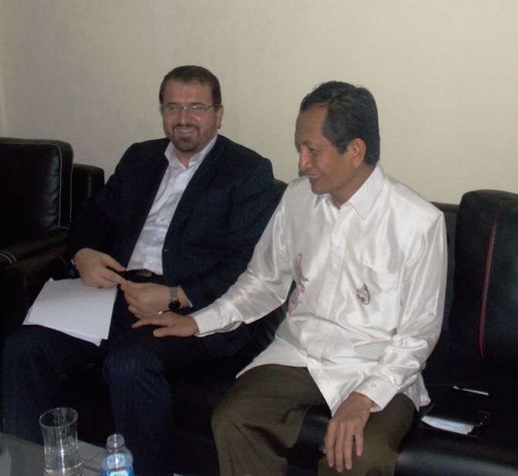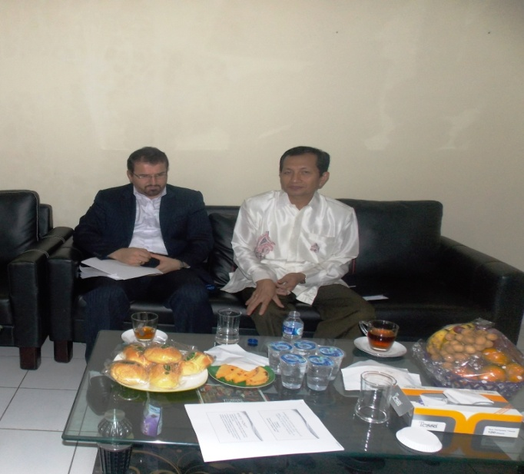
در این دیدار که در محل دانشگاه علوم قرآنی اندونزی (PTIQ) برگزار شد، پیرامون ارتباطات قرآنی فیما بین ج.ا.ایران و اندونزی بحث و تبادل نظر به میان آمد. آقای نصر الدین که خود مؤسس دانشگاه فوق است و ریاست آن را عهده دار می باشد خواستار انتقال تجربیات قرآنی ایران به کشور اندونزی شد.
ابراهیمیان در این دیدار کثرت دانشگاه ها، دانشکده ها و مراکز علوم قرآنی را در ایران یادآور شد و تأکید نمود: امروز ایران اسلامی با بهره گیری از دستورات ولی امر خود، در حال بنای تمدن نوین قرآنی است.
در این دیدار مقرر شد با همکاری رایزن فرهنگی هیأتی از اساتید طراز اول دانشگاه علوم قرآنی ضمن سفر یک ماهه مطالعاتی به ایران از دستاورد های قرآنی ج.ا.ایران مطلع گردند و به کشور اندونزی منتقل نمایند.
همچنین ریاست این دانشگاه که خود از علاقمندان به ایران و مفسران قرآنی بزرگ ایرانی است، از رایزن فرهنگی تقاضا نمود کتب تفسیری، روایی و تاریخی از ایران به این دانشگاه ارسال نماید.
رایزنی فرهنگی‌

